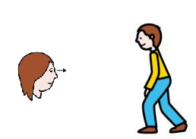

MIMICA | NEN/A
Tens mal al peu.
Pela un plàtan.
Espia a un nen.
Tens molta tos.
Salta molt alt.
Ets a l’espai.
Una maleta et pesa molt.
Plou molt i molt.
Estimes a tothom.
Posa sal a la sopa.
Estàs molt tip.
Tens una espina a la mà.
Posa’t sota una taula.
Es el matí i tens molta son.
Hi ha pols a la taula.
Tens un malson.
Ets molt i molt i molt petit.
Tens molta set.
És l’estiu i estàs molt suat.
Tens nata al nas.

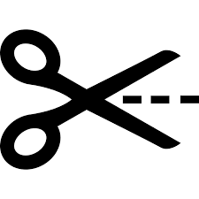PER RETALLAR I SORTEJAR ENTRE ELS ALUMNES

Tens mal al peu.
Pela un plàtan.
Espia a un nen.
Tens molta tos.
Salta molt alt.
Ets a l’espai.
Una maleta et pesa molt.
Plou molt i molt.
Estimes a tothom.
Posa sal a la sopa.
Estàs molt tip.
Tens una espina a la mà.
Posa’t sota una taula.
És el matí i tens molta son.
Hi ha pols a la taula.
Tens un malson.
Ets molt i molt i molt petit.
Tens molta set.
És l’estiu i estàs molt suat.
Tens nata al nas.

